|  |  |
| --- | --- |
| **SỞ GIÁO DỤC VÀ ĐÀO TẠO**  **THÀNH PHỐ HỒ CHÍ MINH**  **ĐỀ CHÍNH THỨC**  *(Đề thi gồm 02 trang)* | **KỲ THI TUYỂN SINH LỚP 10 TRUNG HỌC PHỔ THÔNG**  **NĂM HỌC: 2020- 2021**  **MÔN THI: TOÁN**  **Ngày thi: 17 tháng 7 năm 2020**  **Thời gian làm bài: 120 phút** *(không kể thời gian phát đề)* |

1. ( *điểm*)

Cho parabol  và đường thẳng 

* 1. Vẽ và  trên cùng hệ trục tọa độ.
  2. Tìm tọa độ giao điểm của  và  bằng phép tính.

***Lời giải:***

a)

|  |  |  |  |  |  |
| --- | --- | --- | --- | --- | --- |
|  |  |  |  |  |  |
|  |  |  |  |  |  |

|  |  |  |
| --- | --- | --- |
|  |  | 4 |
|  |  |  |

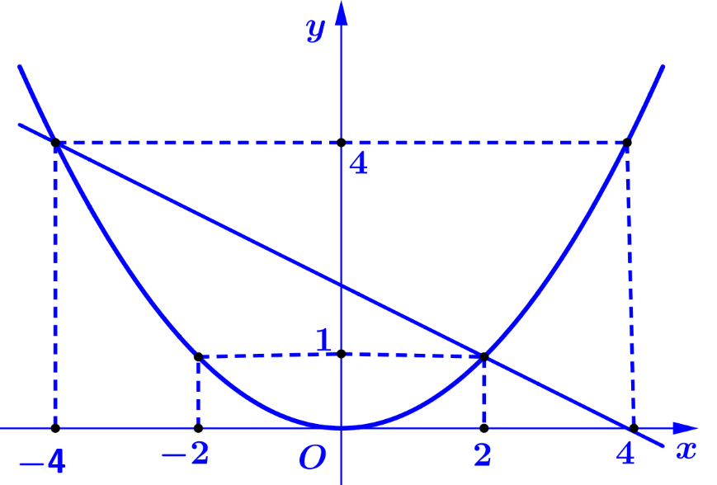

b) Tìm tọa độ giao điểm của  và  bằng phép tính.

Hoành độ giao điểm của  và  là nghiệm của phương trình:



Với  ta có giao điểm 

Với  ta có giao điểm 

Vậy tọa độ giao điểm của  và  là  và 

1. ( *điểm*)

Cho phương trình:  có hai nghiệm là 

Không giải phương trình, hãy tính giá trị của biểu thức: 

***Lời giải:***

Ta có  là nghiệm của phương trình .

Áp dụng hệ thức Vi-et ta có: 



1. ( *điểm*)

Quy tắc sau đây cho ta biết CAN, CHI của năm  nào đó.

Để xác định CAN, ta tìm số dư  trong phéo chia  cho  và tra vào bảng 1.

Để xác định CHI, ta tìm số dư  trong phép chia  cho  và tra vào bảng 2.

Ví dụ: năm 2020 có CAN là Canh, CHI là Tí.

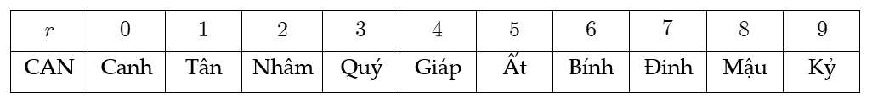*Bảng 1*

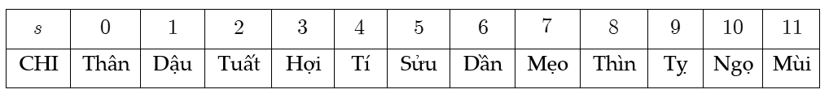*Bảng 2*

* 1. Em hãy sữ dụng quy tắc trên đề xác định CAN, CHI của năm 2005?
  2. Bạn Hằng nhớ rằng Nguyễn Huệ lên ngôi hoàng đế, hiệu là Quang Trung vào năm Mậu Thân nhưng không nhớ rõ đó là năm bao nhiêu mà chỉ nhớ là sụ kiện trên xảy ra vào cuối thế kỉ 18. Em hãy giúp Hằng xác định chính xác năm đó là năm bao nhiêu?

***Lời giải:***

a) Ta có

 dư CAN = “ẤT”.

 dư 1CHI = “DẬU”.

Vậy năm  có CAN là “Ất”, CHI là “Dậu”.

b) Gọi  là năm Nguyễn Huệ lên ngôi hoàng đế.

Do  thuộc cuối thế kỉ  nên .

Do CAN của  là Mậu nên  dư .

Suy ra hàng đơn vị của  là số .

Suy ra  là một trong các năm .

Do CHI của  là “Thân” nên  chia hết cho .

Vậy chỉ có năm  thỏa mãn.

Vậy Nguyễn Huệ lên ngôi hoàng đế năm .

1. ( *điểm*)

Cước điện thoại  (*nghìn đồng*) là số tiền mà người sử dụng điện thoại cần trả hàng tháng, nó phục thuộc vào lượng thời gian gọi (*phút*) của người đó trong tháng. Mỗi liên hệ giữa hai đại lượng này là một hà số bậc nhất . Hãy tìm  biết rằng nhà bạn Nam trong tháng  đã gọi  phút với số tiền là  nghìn đồng và trong tháng  gọi  phút với số tiền là  nghìn đồng.

***Lời giải:***

Theo đề ta có hệ phương trình 

Vậy 

1. ( *điểm*)

Theo quy định của cửa hàng xe máy, đề hoàn thành chỉ tiêu trong một tháng, mỗi nhân viên phải bán được trung bình một chiếc xe máy trong một ngày. Nhân viên nào hoàn thành chỉ tiêu trong một tháng thì nhận lương cơ bản là  đồng. Nếu trong một tháng nhân viên nào vượt chỉ tiêu thì được thưởng thêm  tiền lời của số xe được bán vượt chỉ tiêu đó. Trong tháng  (có  ngày), anh Thành nhận được số tiền là  đồng (bao gồm cả lương cơ bản và tiền thương thêm tháng đó.). Hỏi anh Thành đã bán được bao nhiêu chiếc xe máy trong tháng , biết rằng số xe bán ra thì cửa hàng thu được tiền lời được  đồng.

***Lời giải:***

Gọi  là số xe mà anh Thành bán được trong tháng .

Theo đề ta có phương trình



Vậy anh Thành bán được  chiếc.

1. ( *điểm)*

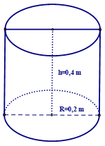Anh Minh vừa mới xây một cái hồ trữ nước cạnh nhà có hình hộp chữ nhật kích thước . Hiện hồ chưa có nước nên anh Minh phải ra sông lấy nước . Mỗi lần ra sông anh gánh được 1 đôi nước đầy gồm hai thùng hình trụ bằng nhau có kích thước đáy , chiều cao .

* 1. Tính lượng nước  anh Minh đổ vào hồ sau mỗi lần gánh (*ghi kết quả làm tròn đến hai chữ số thập phân*) . Biết trong quá trình gánh nước về hao hụt khoảng  và công thức tính thể tích hình trụ là .
  2. Hỏi anh Minh phải gánh ít nhất bao nhiêu lần để đầy hồ? Bỏ qua thể tích thành hồ.

***Lời giải:***

a) Thể tích hình trụ



Lượng nước anh Minh đổ vào hồ trong mỗi lần gánh là



b) Thể tích cái hồ là: 

Số lần gánh của anh Minh để đầy hồ là: 

Vậy anh Minh cần gánh ít nhất  lần.

1. ( *điểm*)

Sau buổi sinh hoạt ngoại khóa, nhóm bạn của Thư rủ nhau đi ăn kem ở một quán gần trường. Do quán mới khai trương nên có khuyến mãi, bắt đầu từ ly thứ  giá mỗi ly kem giảm  đồng so với giá ban đầu. Nhóm của Thư mua  ly kem với số tiền là  đồng. Hỏi giá của một ly kem ban đầu?

***Lời giải:***

Gọi  (đồng) là giá ly kem ban đầu.

Theo giả thiết ta có phương trình: 

 (đồng).

Vậy giá tiền của một ly kem là  đồng.

1. ( *điểm*)

Cho đường tròn tâm  bán kính  và điểm  nằm ngoài đường tròn sao cho  Từ  kẻ  tiếp tuyến   đến đường tròn  ( là 2 tiếp điểm). Lấy điểm  nằm trên cung nhỏ  sao cho  Tiếp tuyến của đường tròn  tại  cắt   lần lượt tại  Đường thẳng  cắt  tại 

* 1. Chứng minh:  là đường trung trực của đoạn thẳng  và 
  2. Chứng minh: tứ giác  nội tiếp và 5 điểm      cùng nằm trên một đường tròn.
  3. Chứng minh  và 

***Lời giải:***

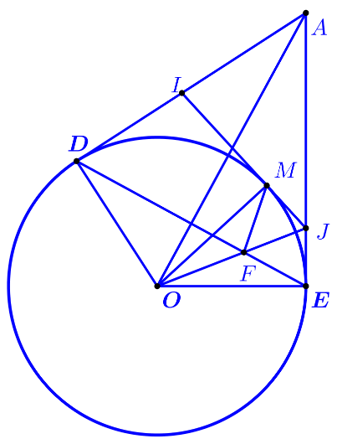a)

CMR:  là đường trung trực của .

 (tính chất hai tiếp tuyến cắt nhau).

 là đường trung trực của  





 

b)

Ta có 

Suy ra tứ giác  nội tiếp 

Ta chứng minh  nội tiếp

Xét tam giác  có  (do  cân tại )

Theo ý a ta có  nên ta có 

Suy ra  nội tiếp (do cùng chắn cung ) 

Từ  và  suy ra  điểm  cùng nằm trên một đường tròn.

c)

Ta có tứ giác  nội tiếp

 (cùng chắn cung )

 (2 góc kề bù tương ứng) 

Ta lại có tứ giác  nội tiếp



Từ  và  



Mà 

Nên 

Chứng minh 

Ta có  

Mặt khác  nội tiếp (do ý b) nên ta có 

Suy ra (g-g)  

Từ  và  suy ra .

***Hướng dẫn giải: Bùi Sỹ Khanh – Nguyễn Duy Tùng – Trần Nguyễn Vĩnh Nghi – Nguyễn Đức Nam –***

***Đào Thanh Bình – Nguyễn Thanh Huyền – Đoàn Văn Bộ - Phan Hoàng Thiên Đạo – Nguyễn Hoàng Kim Sang.***

***Tổ Toán trường THPT Đông Đô, Trường học thông minh 789.vn***